威刚PT100快充移动电源
PT100移动电源专为充满活力，喜爱户外活动的年轻族群所打造：具备10000mAh超大容量、双USB输出快充，还有LED照明功能，不但是您的充电宝，也是出外旅行必备的手电筒。一机两用超便利的设计，让移动生活更加随心所欲，精彩无限！
产品特点 | 订购资讯
● 流線設計好持握 | 颜色 | 产品型号 | EAN Code
● 10000mAh超大电量 | 藍/白 | ■ APT100-10000M-5V-CWHBL | 4712366961128
● 插入连接线立即启动充电功能 | 黑/綠 | ■ APT100-10000M-5V-CBKGR | 4712366961135
● 支援同步充放电功能 |  | 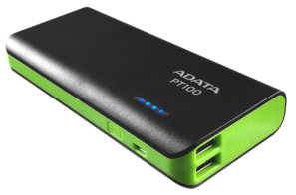
● 双USB输出，同時充電更方便 | 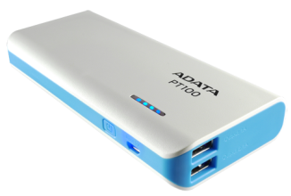
● 四段式显示的LED照明灯
● 高效智能IC多重保護: 安全充/放电防护机制
● 20秒智能节电設計

規格 | 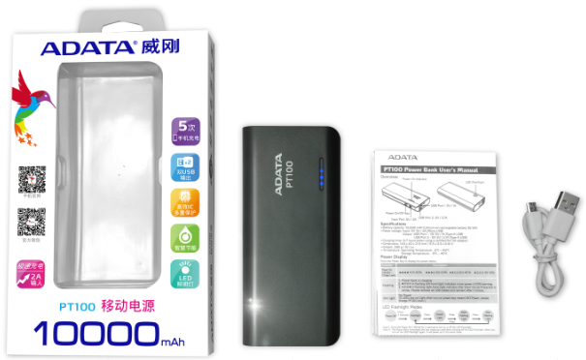
● 电池容量: 10000mAh
● 电池: 锂离子 (18650)
● 尺寸(长x宽x高):
140 x 63 x 21.5mm / 5.5 x 2.5 x 0.8英寸
● 重量: 285g / 10oz
● 输入: DC 5V / 2A (Micro USB)
● 输出: DC 5V / 1A (Type-A USB)
DC 5V / 2.1A (Type-A USB)
● 工作温度: 0°C ~40°C
● 保固: 一年

